ИИН 860830401164
Ватсап телефоны 87056392086

САНДЫБАЕВА Перизат Зулкайнарқызы,
Саттар Ерубаев атындағы №24 ІТ мектеп-лицейінің химия пәні мұғалімі.
Шымкент қаласы

ИОНДЫҚ БАЙЛАНЫС

Аңдатпа: Иондық байланыстың түзілу механизмін түсіну -иондық байланыстың түзілу механизмін "нүктелер мен айқыштар" диаграммасын арқылы көрсете білу - иондық қосылыстардың қасиеттеріне болжам жасау.
Аннотация: понимание механизма образования ионной связи - умение показать механизм образования ионной связи с помощью диаграммы "точки и крестики" - прогнозирование свойств ионных соединений.
Abstract: understanding the mechanism of ionic bond formation - the ability to show the mechanism of ionic bond formation using the "dots and crosses" diagram - forecasting the properties of ionic compounds.
Оқу бағдарламасына сәйкес оқу мақсаты | 8.1.4.2 Иондық байланыстың түзілу механизмін сипаттау және иондық қосылыстардың қасиеттерін болжау.
Сабақтың мақсаты: | Иондық байланыстың түзілу механизмін түсіну -иондық байланыстың түзілу механизмін "нүктелер мен айқыштар" диаграммасын арқылы көрсете білу - иондық қосылыстардың қасиеттеріне болжам жасау.
Құндылықтарға баулу: | «Мәңгілік ел» жалпыұлттық идеясы бойынша «Жалпыға бірдей еңбек қоғамы» құндылығына баулу. Бұл арқылы оқушыларда шығармашылық және сын тұрғысынан ойлауы, функционалдық сауаттылығы, қарым-қатынас жасау қабілеті мен жауапкершілігі артады. Сонымен қатар өмір бойы оқуға, еңбеу етуге, Қазақстандық патриотизм және азаматтық жауапкершілікке деген дағдысы қалыптасады.

Сабақ барысы | Мұғалімнің әрекеті | Оқушының әрекеті | Бағалау | Ресурстар
Сабақтың басы  3 минут | І. Ұйымдастыру кезеңі:  а) «Элементтер шеңбері» әдісі бойынша топқа біріктіру және жағымды психологиялық ахуал орнатады | Оқушылар шеңберге тұрып «Элементтер шеңбері» әдісі арқылы топқа біріктіріп, сыныпта жағымды ахуал орнатады . | Кері байланыс:  Мадақтау арқылы бағаланады. | Элементтер
6 минут | ІІ Үй тапсырмасы  « Банкомат» әдісі арқылы сұрақ қояды, өткен тақырыптар бойынша білімдерін еске түсіреді.  «Кинометафора» әдісі арқылы сұрақтар қою отырып жаңа сабақтың тақырыбын, мақсатын анықтайды. | Оқушылар « Банкомат» әдісі арқылы өткен тақырыптар бойынша білімдерін еске түсіреді.  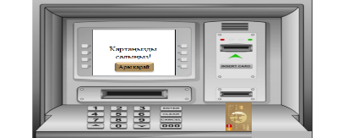  «Кинометафора» әдісі арқылы  сұрақтарға жауап бере отырып, жаңа сабақтың тақырыбын, мақсатын анықтайды | Кері байланыс:  Мадақтау арқылы бағаланады.  «Жарайсың!»  «Тамаша жауап»т .б | Экран  https://youtu.be/AewMkAHcres?si=ywUjNFSwt7LtxuzZ
Сабақтың ортасы  15 минут | Жаңа сабақ.  Топтық жұмыс  Мұғалім оқушыларға такырыпты бөліп береді.  І-топ 1. Иондық байланыс қандай элементтер арасында түзіледі? 2. Валенттілік электрондарын беретін және қосып алатын атомдар қалай өзгереді  ІІ-топ 1. Ион дегеніміз не ? 2. Катион мен анион қандай бөлшектер? Мысал келтір  ІІІ-топ 1. Иондық байланыс дегеніміз не ? 2. Иондық байланыс түзілуін нақты мысалмен түсіндір | Оқушылар мұғалімнің түсіндіруін тыңдап , берілген нұсқау бойынша жұмыс жасайды.  І-топ 1. Иондық байланыс қандай элементтер арасында түзіледі? 2. Валенттілік электрондарын беретін және қосып алатын атомдар қалай өзгереді.  ІІ-топ 1. Ион дегеніміз не ? 2. Катион мен анион қандай бөлшектер? Мысал келтір.  ІІІ-топ 1. Иондық байланыс дегеніміз не ? 2. Иондық байланыс түзілуін нақты мысалмен түсіндір | Кері байланыс:  «Интервью» әдісі арқылы бағалайды | А4 парағы  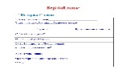
15 минут | Сабақты бекіту тапсырмалары.  Мұғалім тақырып бойынша білімдерін тиянақтау үшін жеке, жұптық жұмыстар ұйымдастырады  Жұмыстың орындалуына бақылау жасайды,  ЕБҚ оқушыға қолдау көрсетеді.  Оқушылармен жеке жұмыс ұйымдастырады, бақылау жасайды,  ЕБҚ оқушыға қолдау көрсетеді  Жаңа сабақты қортындылау тапсырмалары. | Тапсырма 1  «Веен» диаграммасы әдісі: берілген бөлшектерді катиондар мен аниондарды бөліп Венн диаграмма бөлшектеріне жазыңдар, оларды салыстырындар:  Мg²⁺ , O²⁻, K⁺, H⁺ , S²⁻ , F⁻ , AL³⁺, N³  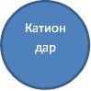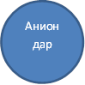  Тапсырма 2  «Кестені толтыр» әдісі  А) Берілген кестенің сәйкес бағанына мына заттарды толтырыңыз: NaI, ZnF₂, N₂ ,H ₂SO₄, PH₃,O₂, Н₂S, I₂, Br₂, НI, НСІ, К₂S  Иондық байланыс Полюссіз ковалентті Полюсті ковалентті  Тапсырма 3  Жеке жұмыс  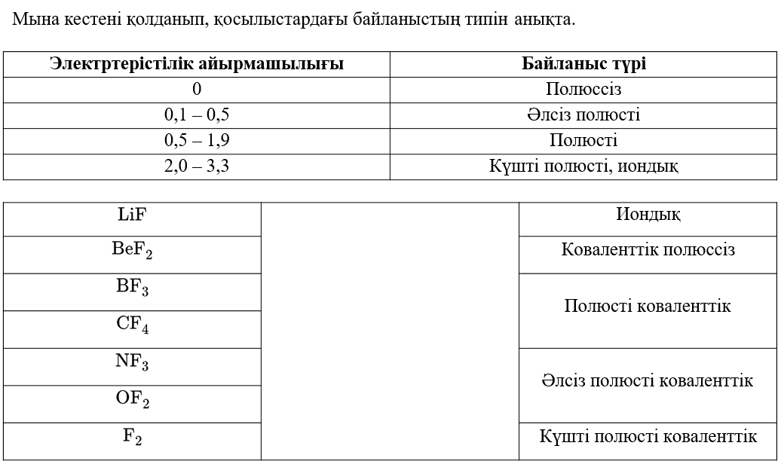  «Зерттеуші» әдісі арқылы жаңа сабақты бекітіп қортындылау. Оқушылар сұрақтарға жауап береді  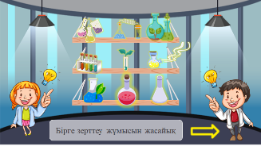 | Дескриптор:  берілген бөлшектерді катиондар мен аниондарды бөліп Венн диаграмма бөлшектеріне жазады  Жалпы балл-2  Дескриптор:  Заттың қасиетіне қарай иондық байланысы бар қосылысты анықтайды;  Иондық байланыстың түзілу механизмін жазады  Жалпы балл-2  Дескриптор :  Кестені толтырады. Жеке жұмыс жасайды.  Жалпы балл-2  Дескриптор :  Приборларға жасырылған сұрақтарға жауап береді  Жалпы балл-3 | Оқулық дәптер.
Сабақтың соңы  5 минут | Кері байланыс  «Химиктер» әдісі  Мұғалім сабақты қорытындылау мақсатында оқушылардың сабаққа деген көзқарасын, кері байланысын тыңдайды.  Мақсаты: Оқушы алған білімін саралай білуге дағдыланады.  Тиімділігі: Тақырып бойынша оқушылардың пікірін анықтайды. Жинақталған деректердің құнды болуын қадағалайды. | Кері байланыс  «Химиктер» әдісі  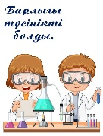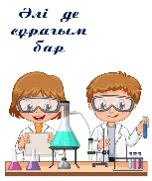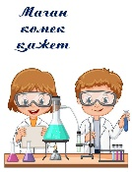  Маған барлығы түсінікті болды...  Маған көмек қажет...  Әліде сұрағым бар... | Бағалау «Кемпірқосақ» әдісі  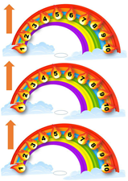
1 минут | Үй тапсырмасы | 36 тақырыпты оқу, 125 бет №3,4 тапсырманы орындау.

